Όνομα:_________________________________________Ημερομηνία:_____
Μάθημα 26^{ο}
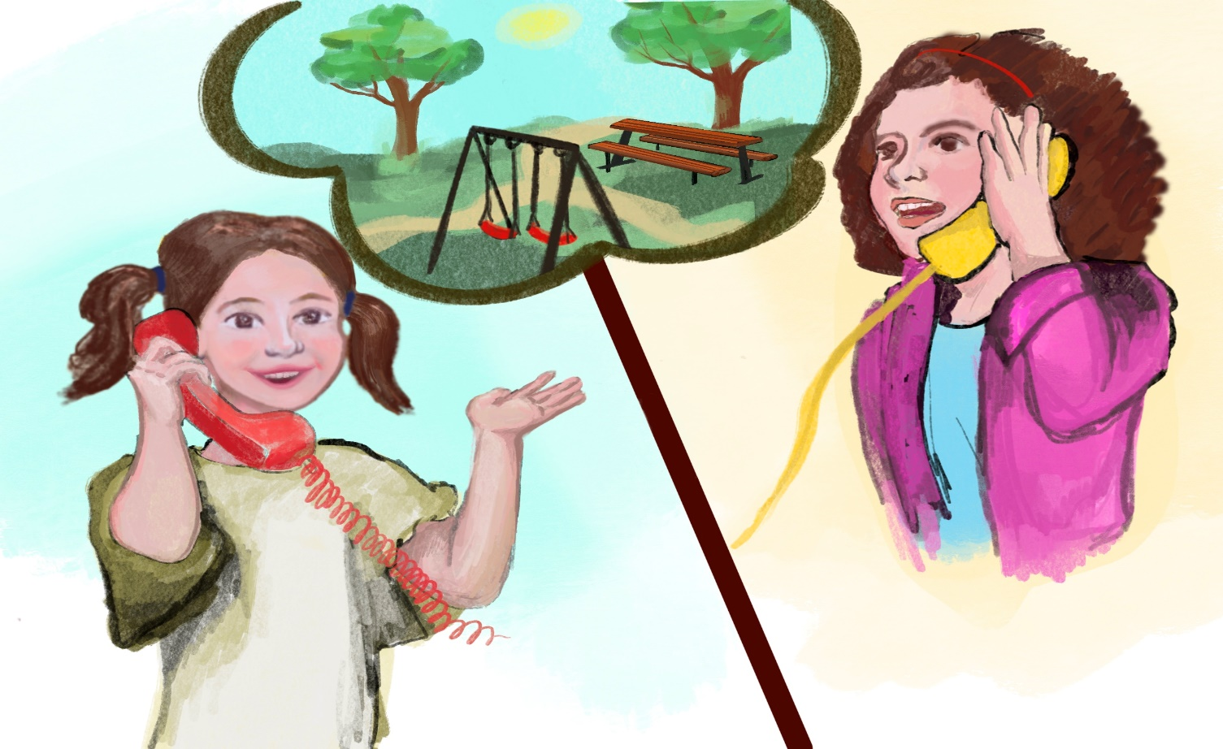
Οι MΜέρες της EΕ βδομάδας

Πάμε στο πάρκο;
Άννα: | Φανή πάμε στο πάρκο την Τρίτη;
Φανή: | Θα πάω με τη γιαγιά μου για φαγητό. Τι λες να πάμε την Τετάρτη;
Άννα: | Την Τετάρτη θα παίξω με την Ζωή. Πάμε το Σάββατο;
Φανή: | Όχι, κάθε Σάββατο πηγαίνω στο ελληνικό σχολείο. Πάμε την Κυριακή το πρωί;
Άννα: | Ναι, την Κυριακή δεν έχω να κάνω κάτι. Θα σε συναντήσω στο πάρκο.
Φάνη: | Υπέροχα! Τα λέμε την Κυριακή.
- Διαβάζω το κείμενο και διαλέγω τη σωστή απάντηση.
- Πότε θα πάει με φαγητό η Φανή?
α) την Κυριακή β) την Τρίτη γ) το Σάββατο
- Πού πηγαίνει κάθε Σάββατο η Φανή?
α)στο πάρκο β)στο ελληνικό σχολείο β)στον κήπο
- Πότε θα παίξει με τη Ζωή η Άννα?
α) την Πέμπτη β) την Τετάρτη β) Δευτέρα
- Πού θα συναντηθεί η Άννα με τη Φανή?
α) στο σπίτι β) στον κήπο γ) στο πάρκο
- Ποια μέρα θα πάνε στο πάρκο?
α) την Τετάρτη β) το Σάββατο γ) την Κυριακή

- Γράφω τις μέρες της εβδομάδας που λείπουν στο ημερολόγιο της Φανής με κεφαλαία γράμματα.
Όνομα: Φανή
Ημερολόγιο

ΔΕΥΤΕΡΑ |  | ΤΕΤΑΡΤΗ | ΠΕΜΠΤΗ
ζωγραφική | Φαγητό με  τη γιαγιά |  | χορός
 | ΠΑΡΑΣΚΕΥΗ
 | Παιχνίδι με την Μαρία | Ελληνικό σχολείο | Παιχνίδι στο πάρκο με την Άννα

- Παρατηρώ το ημερολόγιο της Φανής και βρίσκω ποια μέρα κάνει το κάθε τι.
Τι κάνει? | Μέρα της εβδομάδας
Η Φανή έχει ζωγραφική | __ __ __ __ __ __ __
Η Φανή έχει μάθημα χορού. | __ __ __ __ __ __
- Κάποιος έκλεψε τις συλλαβές από τις μέρες. Μπορείς να τις φέρεις πίσω?

Πα___ ___σκευή
Δευ ___ ___ρα
___ ___μπτη

___ ___ριακή
___ ___ τάρτη
Τρί ___ ___

Σάβ___ ___το

- Γράφω στη σειρά τις μέρες της εβδομάδας. Μην ξεχάσεις το κεφαλαίο γράμμα!

- ______________ 2. ______________
3. ______________ 4. _____________
5. ______________ 6. ______________
7. _______________

- Γράφω την προηγούμενη και επόμενη μέρα (Τρίτη,Τετάρτη, Σάββατο, Κυριακή)
α) Δευτέρα, Τρίτη, _________________
β) Πέμπτη, Παρασκευή , _________________
γ) _________________ , Τετάρτη, Πέμπτη
δ) Παρασκευή, Σάββατο, ________________
- Ακούω τις λέξεις και γράφω το πρώτο γράμμα στο κουτί.

 |  |  |  |  |  |  |  | 
 |  |  |  |  |  |  | 

- Συμπληρώνω με το όνομα της κάθε εικόνας.
 |  | 
____________ | ___________ | ____________
 |  | 
_____________ | ___________ | _______________

- Γράφω και μαθαίνω.
Κάθε Σάββατο πηγαίνω στο ελληνικό σχολείο.

___________________________________________________________________________________________________________________________________________________


- Εντόπισε τις μέρες της εβδομάδας στο κρυπτόλεξο και μετά συμπλήρωσε το τραγούδι των Στρουμφ.
Κ | Π | Α | Ρ | Α | Σ | Κ | Ε | Υ | Η
Υ | Α | Σ | Α | Β | Β | Α | Τ | Ο | Κ
Ρ | Δ | Χ | Τ | Ρ | Β | Β | Ρ | Ζ | Κ
Ι | Ε | Ψ | Χ | Ζ | Ε | Ε | Η | Β | Λ
Α | Υ | Τ | Ε | Τ | Α | Ρ | Τ | Η | Κ
Κ | Τ | Ρ | Α | Η | Κ | Τ | Τ | Α | Υ
Η | Ε | Ι | Κ | Υ | Ρ | Γ | Ε | Ο | Η
Α | Ρ | Τ | Μ | Ε | Ε | Ε | Φ | Γ | Δ
Σ | Α | Η | Π | Π | Ε | Μ | Π | Τ | Η
Η | Δ | Κ | Τ | Ρ | Ε | Τ | Α | Ρ | Τ

__ __ __ __ __ __ __ κάτι έχω,
την __ __ __ __ __ δεν αντέχω,
__ __ __ __ __ __ __ πώς βαριέμαι,
Την Πέμπτη δεν κρατιέμαι,
__ __ __ __ __ __ __ __ __ πρωί,
λα, λα λα λα __ __ __ ,
απ’ όλες τις ημέρες
η __ __ __ __ __ __ __ μ’ αρέσει!…
Ποια μέρα λείπει από το τραγούδι?_______________________

